**进度计划图**

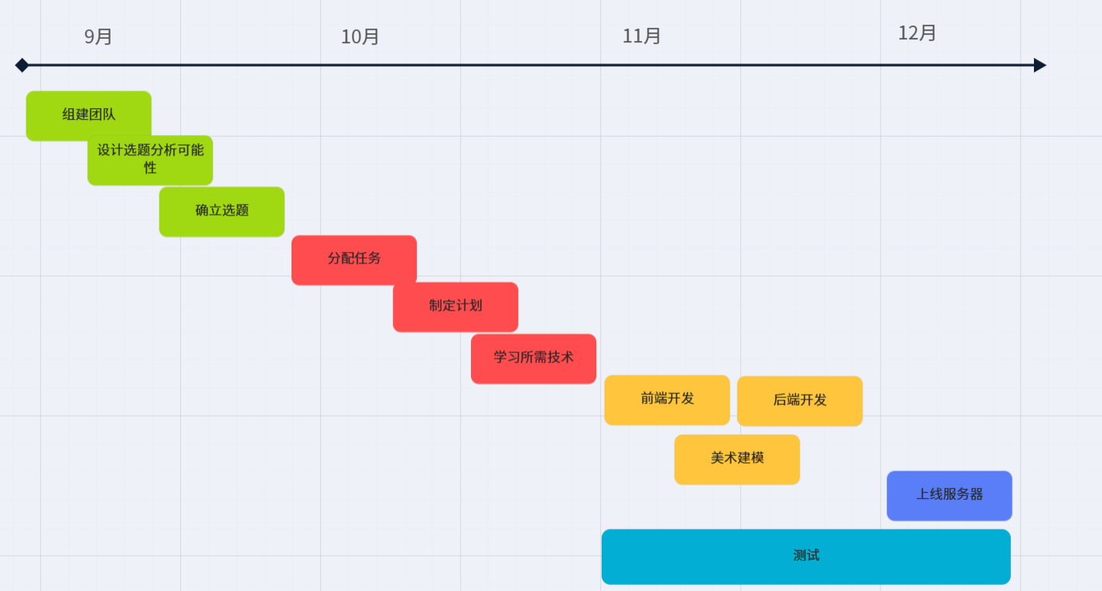

工作计划

|  |  |  |  |  |  |
| --- | --- | --- | --- | --- | --- |
| 工作内容 | 负责人 | 计划开始  时间 | 计划完成  时间 | 计划工期 | 备 注 |
| 前端UI设计 | 蓝琵潇 | 11.01 | 11.08 | 7天 |  |
| 后端架构设计 | 张稷平 | 11.01 | 11.08 | 7天 |  |
| 前后端接口设计，对后端需要开放的接口进行设计  功能实现 | 李欣泽  吴可非 | 11.10 | 11.24 | 14天 |  |
| 人物建模 | 袁乐天 | 11.01 | 11.08 | 7天 |  |
| 场景建模 | 袁乐天 | 11.09 | 11.25 | 16天 |  |
| 功能完善 | 桂泽宇 | 11.25 | 11.30 | 5天 |  |
| 服务器部署 | 黄呈松 | 12.01 | 12.08 | 7天 |  |

**资源计划**

主要用到了一些服务器资源，有同学提前购买了一年的服务器，所以不用担心服务器资源匮乏。